S01: 5 Login requests đầu trong cửa sổ
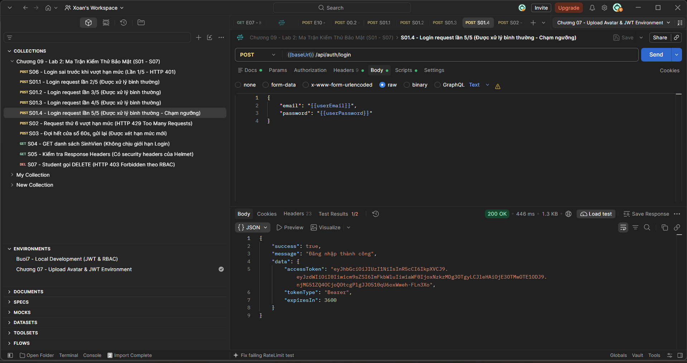
S02: Request thứ 6
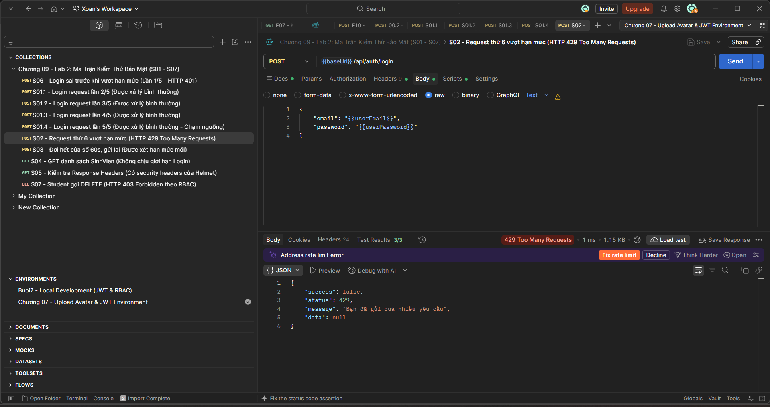
S03: Đợi hết cửa sổ, gửi lại
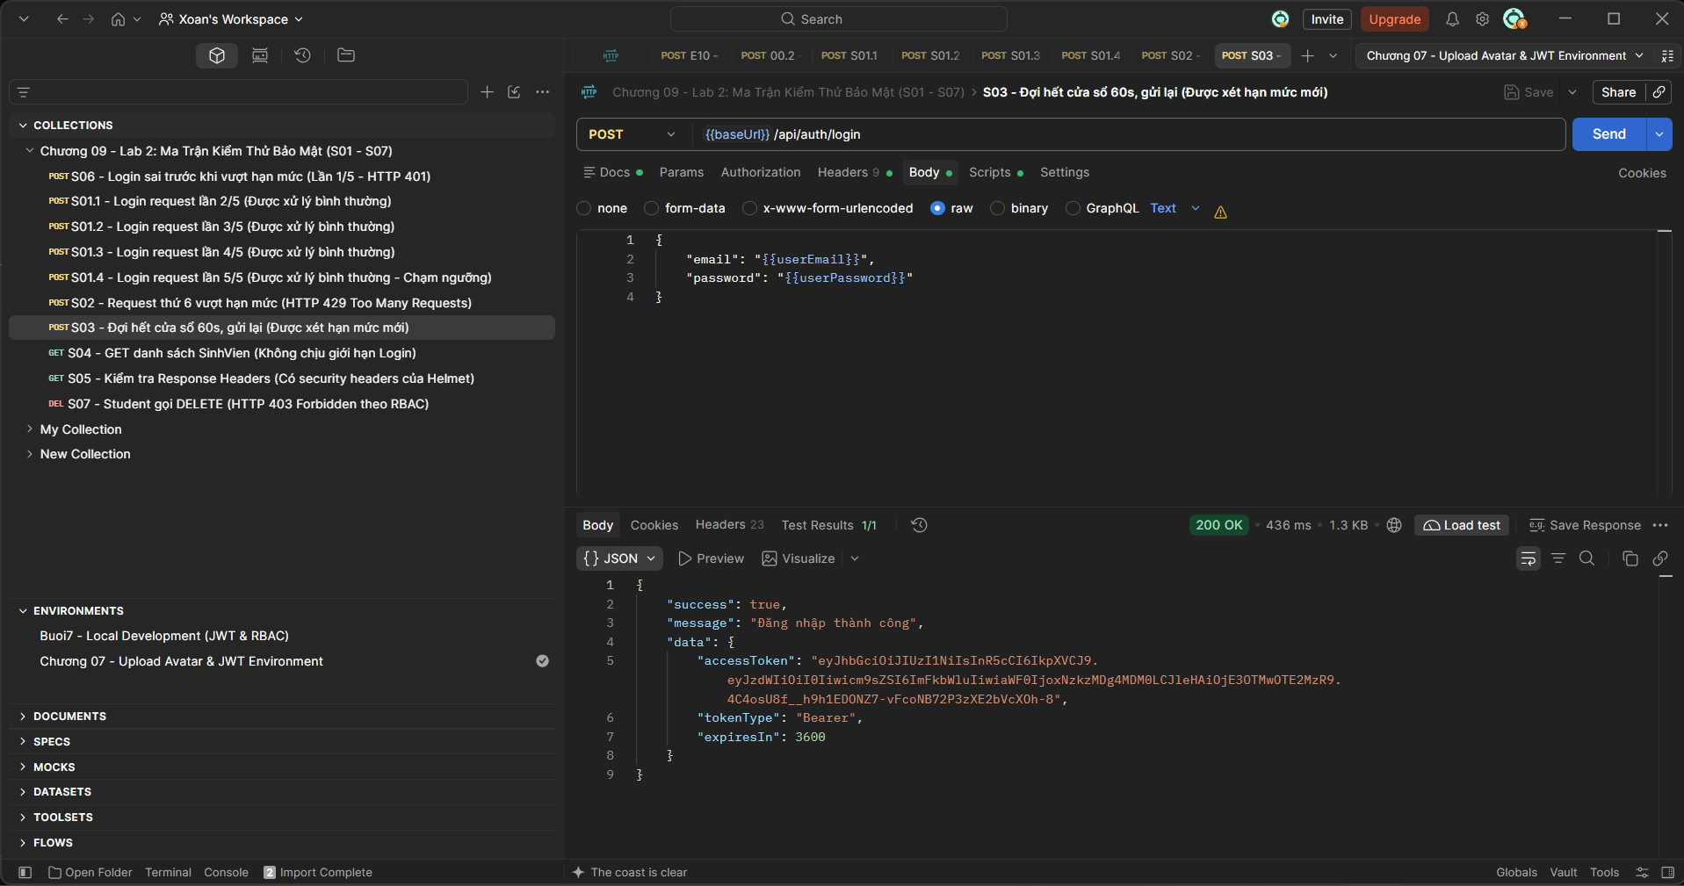
S04: GET danh sách SinhVien
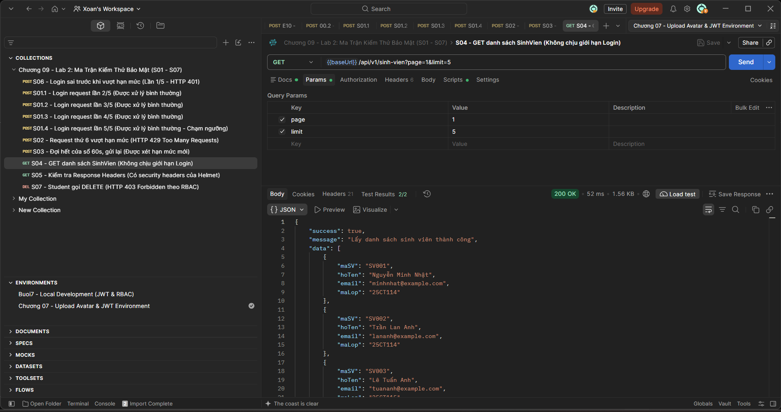
S05: Kiểm tra Response Headers
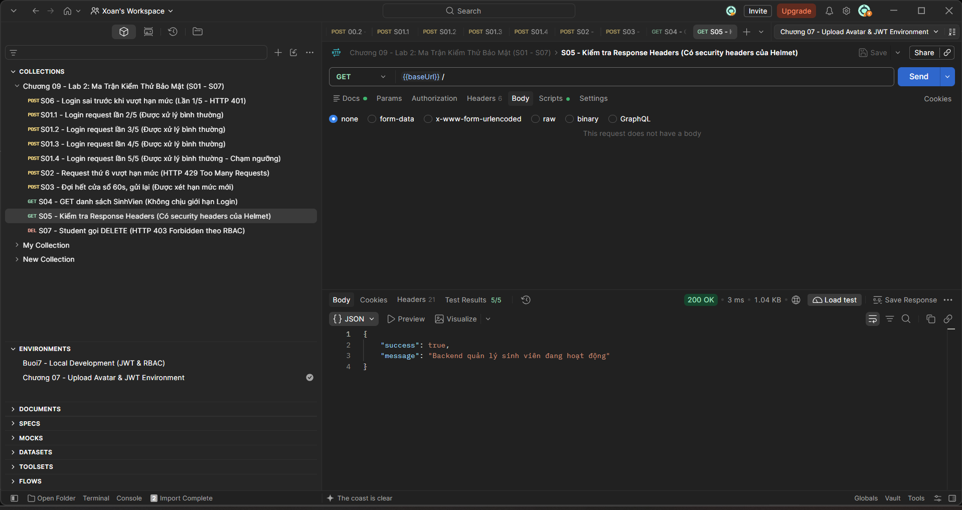
S06: Login sai trước khi vượt hạn mức
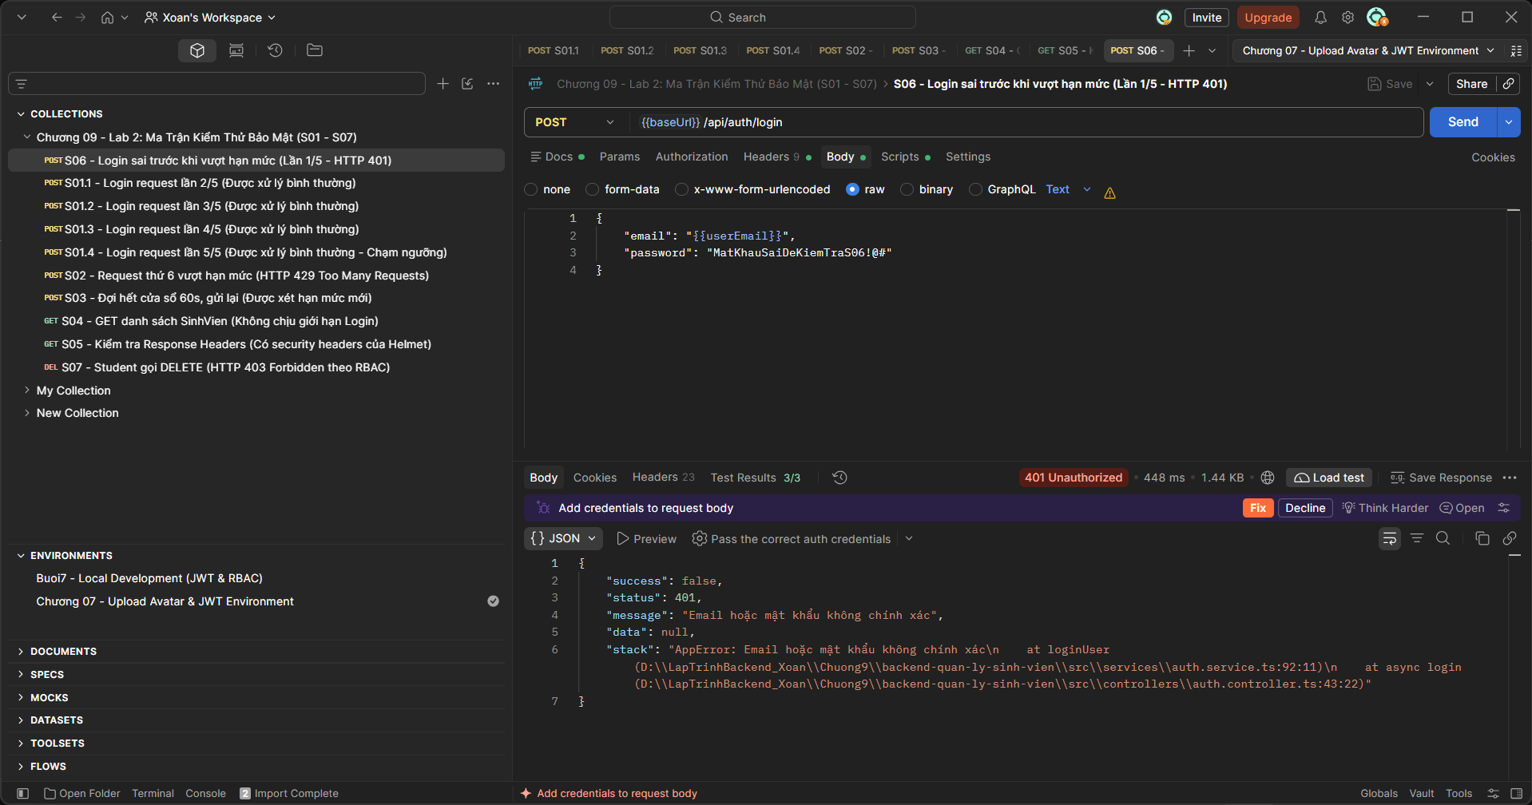
S07: Student gọi DELETE
